Городской онлайн-семинар
«Лаборатория естественных наук»
ЕМЦ на английском языке.

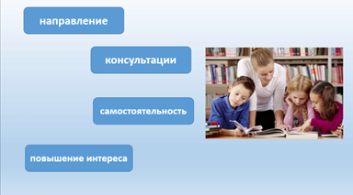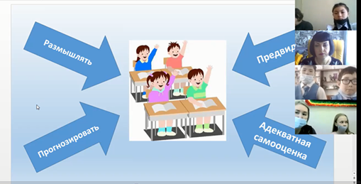
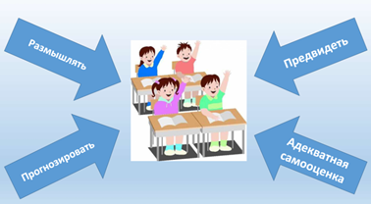

По плану ОО г. Степногорск 12.03.2021 года на базе опорной КГУ «Школы-гимназии №6 имени Абая Кунанбаева города Степногорск отдела образования по городу Степногорск управления образования Акмолинской области» был проведен городской онлайн-семинар «Лаборатория естественных наук».
В семинаре приняли участие 4 партнерские школы:
МШЛ № 3 им. А.С.Пушкина «Юные натуралисты» (естествознание)
Средняя школа п. Заводской «Энерджайзеры» (физика)
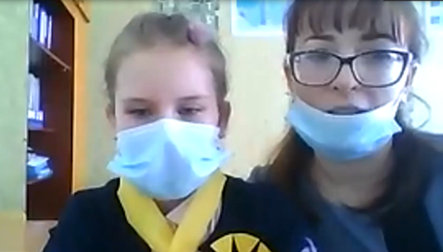
Основная средняя школа п. Аксу «Молекулы» (химия)
Средняя школа с. Карабулак «Солнышко» (биология)

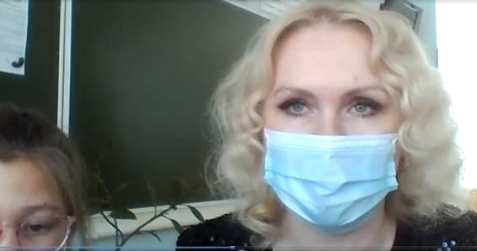
Опорная КГУ «Школа-гимназия №6 имени Абая Кунанбаева города Степногорск отдела образования по городу Степногорск управления образования Акмолинской области» «Файлики» (предмет информатика)
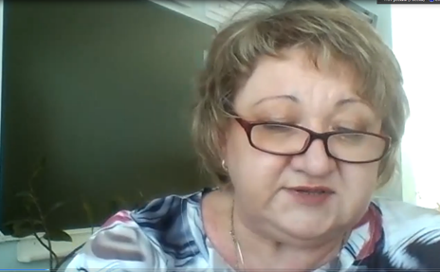
Задачами семинара были:
- Формирование практических навыков работы с различными источниками знаний.
- Развивать интерес детей к изучению предметов ЕМЦ.
- Способствовать углублению и расширению познавательных процессов мышления, памяти, речи, наблюдательности.
- Обогатить словарный запас детей.
- Расширить кругозор детей.
- Развивать умение работать в группе.
КГУ «Школа-гимназия №6 имени Абая Кунанбаева города Степногорск отдела образования по городу Степногорск управления образования Акмолинской области» планирует и в дальнейшем проводить данные мероприятия исследовательского направления для учащихся начальных классов.
Посмотреть конкурсные материалы участников семинара вы можете по следующим ссылкам:
МШЛ № 3 им. А.С.Пушкина «Юные натуралисты» (естествознание)
https://drive.google.com/file/d/1scOo8OyBwXYjo8TKD98zwg58eyGOYerj/view?usp=sharing
Средняя школа п. Заводской «Энерджайзеры» (физика)
https://drive.google.com/file/d/1scOo8OyBwXYjo8TKD98zwg58eyGOYerj/view?usp=sharing
Основная средняя школа п.Аксу «Молекулы» (химия)
https://www.facebook.com/watch/?v=1041188649621392
Средняя школа с. Карабулак «Солнышко» (биология)
https://m.facebook.com/story.php?story_fbid=924348315004415&id=100022877646611&sfnsn=mo
КГУ «Школа-гимназия №6 имени Абая Кунанбаева города Степногорск отдела образования по городу Степногорск управления образования Акмолинской области»
https://youtu.be/IJnIZ47A_1s

Завуч-методист М.В.Хавлюк

